User flow utilisateur
Inscription
Connexion

Variables
Id_
$_GET[‘id’] sert à récupérer l’id_evenement afin d’afficher, de s’inscrire ou de se désinscrire à un événement. Correspond au paramètre id= dans l’url.

Developpeur workflow :
Afficher tous les evenements
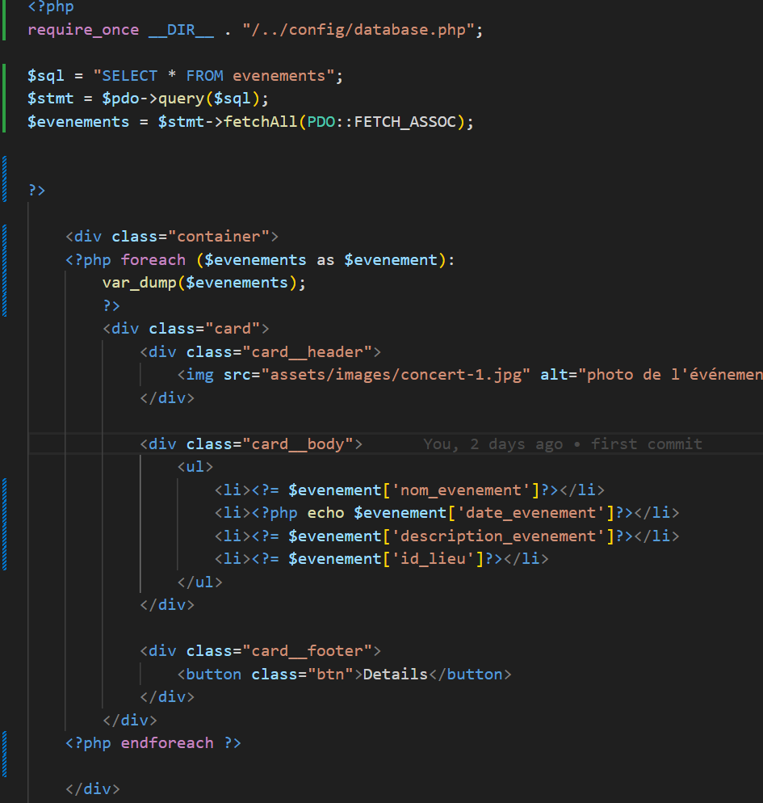
La requête nous donne seulement l’id du lieu

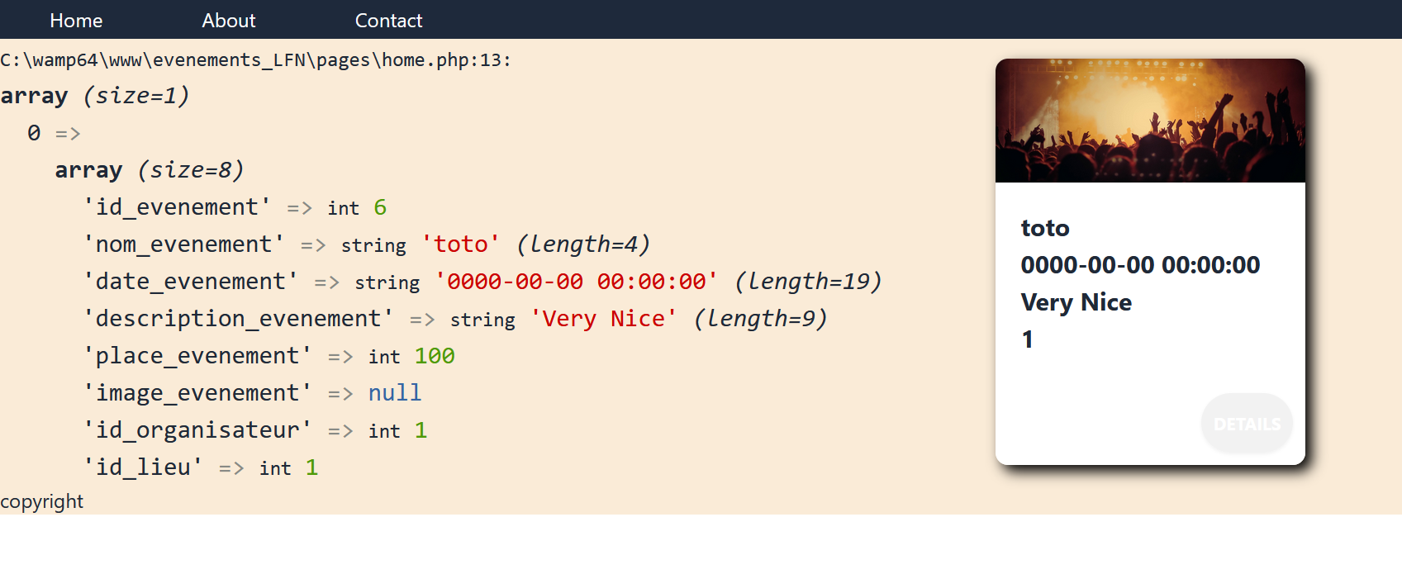
Il faut récupérer le nom avec une requête avec JOIN
$sql = "SELECT * FROM evenements JOIN lieu ON evenements.id_lieu = lieu.id_lieu";
Puis pour afficher le nom et l’adresse du lieu dans la card :
<li><?= $evenement['nom_lieu']. " " .$evenement['adresse_lieu'] ?></li>
Puis pour mettre la date au format français dans la carte :
<li><?php echo date('d/m/Y H:i', strtotime($evenement['date_evenement']))?></li>

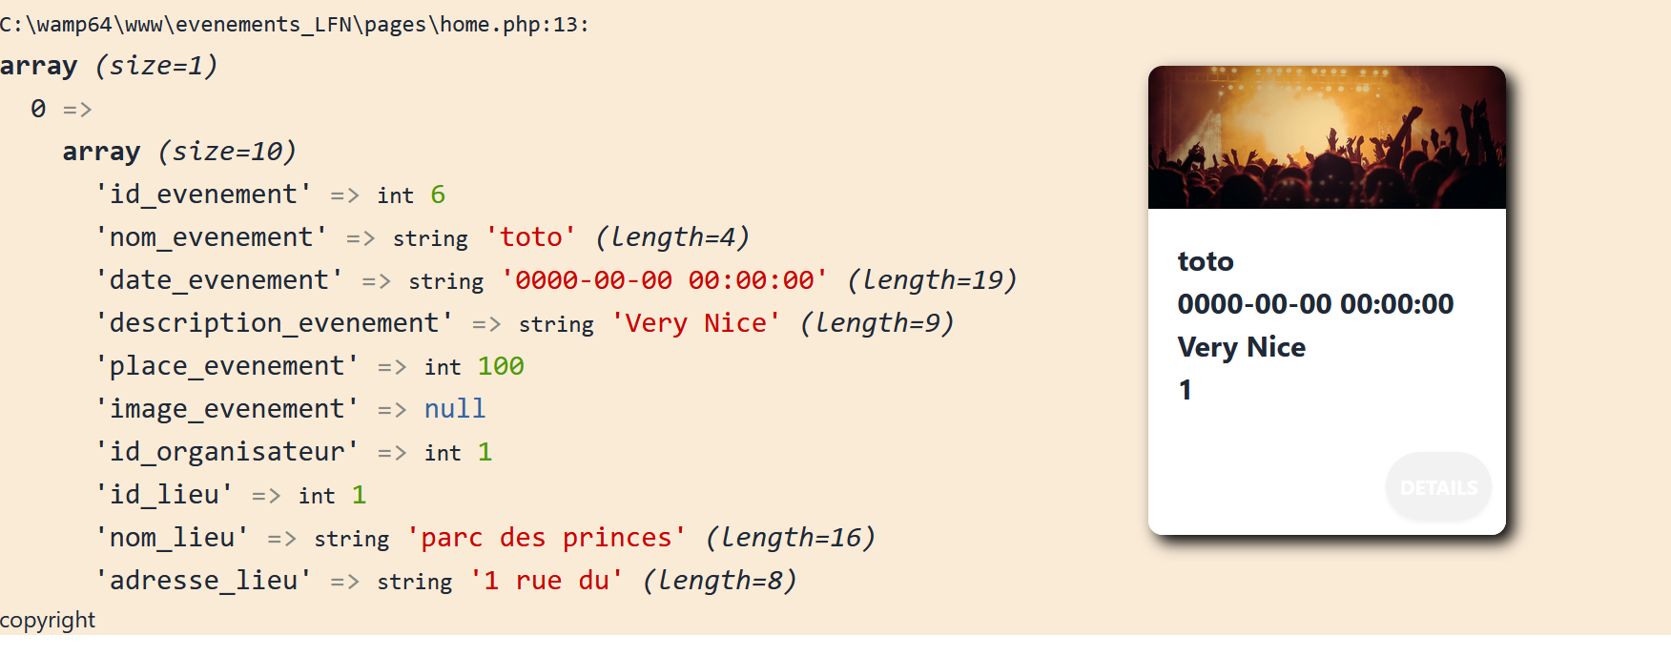
Lien pour aller sur les details d’un événement
<a href="?page=event" class="btn" >
Là je vais sur la page d’un evenement mais il faut spécifier quel évenement
Dans le lien du bouton détail, je met une balise php pour envoyer vers l’événement avec l’id selectionné
Ce qui donne l’id de l’évenement dans l’url

Quand un utilisateur se connecte sur la page login et qu’il revient dessus ça lui remet le formulaire MAIS comme il est toujours connecté il faudrait que ça le redirige vers la page d’accueil et pareil pour la page d’inscription

Il faut que je dise que si il y a
Dans la page event.php il faut donner la possibilité à l’utilisateur de s’inscrire à l’événement
Vérifier s’il est déjà inscrit :
SELECT …
If count >0 déjà inscrit donc pas possible de s’inscrire 2 fois mais peut se désinscrire
Donc cacher le bouton inscription

Si count<1 pas inscrit donc peut s’inscrire donc cacher le bouton se désinscrire
Création de la méthode
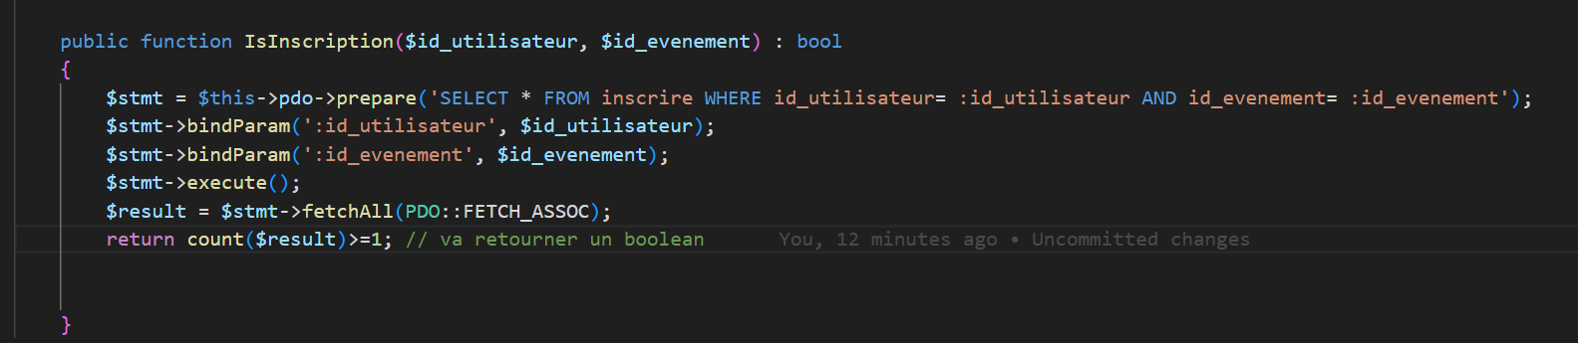
Instanciation classe et appelle de la méthode

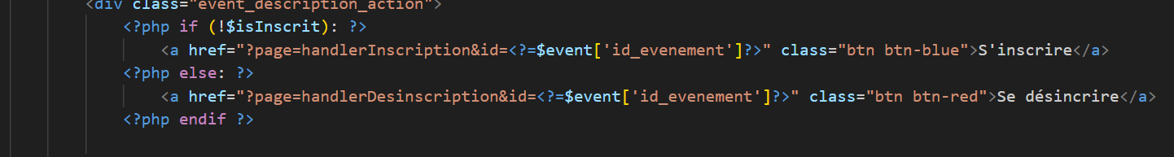

Lors création événement pouvoir ajouter une photo

Fonctionnalités Utilisateurs :
Les utilisateurs du site, après authentification, auront accès à plusieurs
fonctionnalités pour gérer leur participation aux événements.
FAIT
L'interface utilisateur
doit inclure :

- Liste des événements en cours (car il peut durer deux semaine ? ajouter colonne durée j’ai si le temps) et à venir (Si dateEvenement>now evenement à venir):
Les utilisateurs pourront consulter tous les événements disponibles, classés par date ou catégorie.
Sélectionner les événement par date.
Sélectionner les événement par catégorie :
-ajouter colonne categorie.
Comme je veux que plusieurs evenements puissent avoir la même catégorie il faut ajouter une table categorie
FAIRE SUR PAGE HOME L’interface , BOUTON DATE (période ? Un bouton pour date début et un bouton pour date fin ?) BOUTON CATEGORIE (SELECT dropdown) [ date début fin et categorie est un formulaire) envoyer au backend qui va filtrer via requête sql.
aller chercher toutes les categories l’afficher dans le bouton et quand on clique ça filtre, et quand on clique mise des filtres (categorie, date début date de fin) dans $_GET (puis mettre $_get dans la requête sql where tout en haut de home).

Filtre date : HTML formulaire en get pour avoir les dates de filtration dans l’url et pour les catégories boucle pour pouvoir les sélectionner.
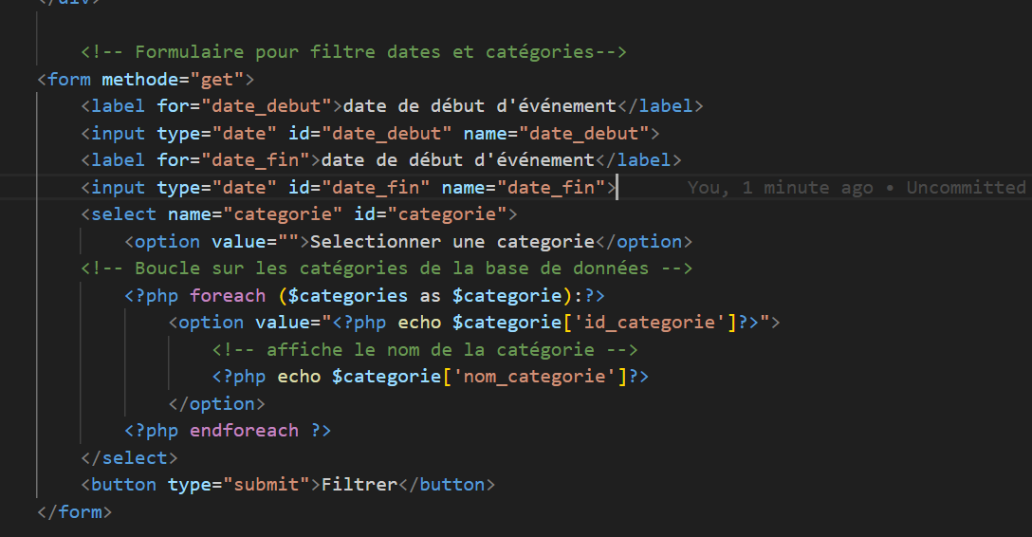
Objectif : concaténer nos chaines de caractères pour appliquer les différents filtres.
WHERE 1=1 permet d’avoir le WHERE pour toutes les requêtes (sur la capture d’image en bas ça ne peut pas foncitonner si on fait les 2 requètes en même temps alors qu’avec WHERE 1=1 ça fonctionne) et 1=1 permet aussi que le WHERE fonctionne sans filtre (sans filtre il ne sera pas prit en compte c’est-à-dire qu’il n’aura pas d’impact pour la requête d’affichage des événement sans filtres)
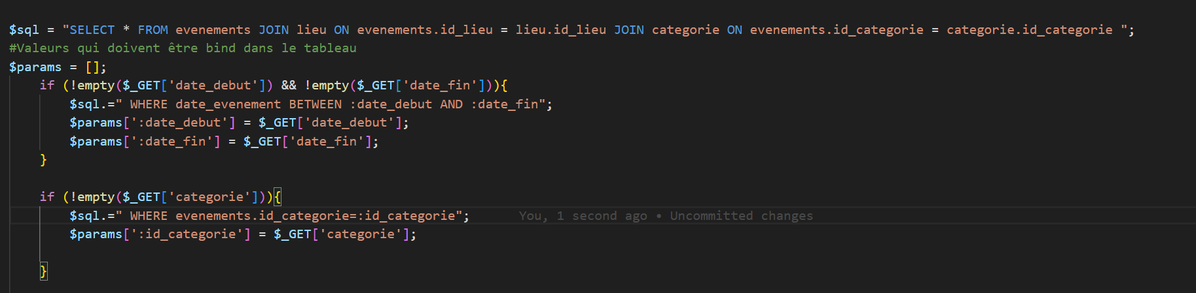
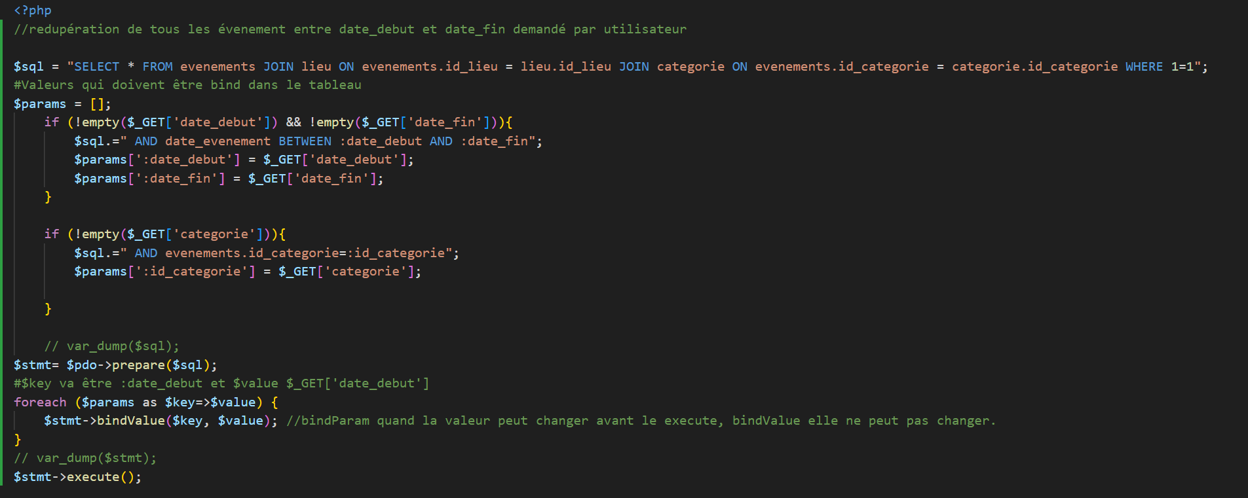

2. Détails d’un événement : En cliquant sur un événement spécifique, l'utilisateur
pourra voir les détails tels que la description, la date, l'heure, le lieu, et les

